
МИНИСТЕРСТВО ОБРАЗОВАНИЯ И НАУКИ РФ
Московский государственный технический университет
им. Н.Э. Баумана
(МГТУ им. Н.Э. Баумана)

Кафедра «Информационная безопасность» (ИУ8)

Лабораторная работа № 4
По дисциплине: «Машинное обучение»
Тема: «Предобработка данных»

Выполнил: Лагов С.П.,
Студент группы ИУ8-92

Проверила: Коннова Н.С.,
Преподаватель каф. ИУ8

г. Москва, 2024 г.

Практическая часть лабораторной работы 4
Цель работы: познакомиться с основными задачами и приемами предварительного анализа и обработки данных для целей машинного обучения.
Предварительная обработка данных является неотъемлемым этапом машинного обучения, поскольку качество данных и полезная информация, которую можно извлечь из них, напрямую влияют на способность нашей модели к обучению; поэтому чрезвычайно важно, чтобы мы предварительно обработали наши данные, прежде чем вводить их в нашу модель.
Ход работы
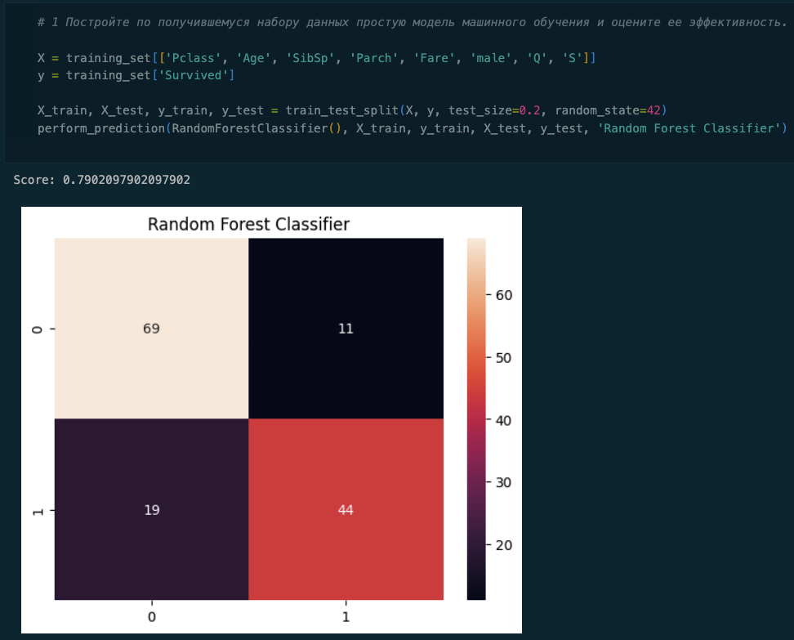
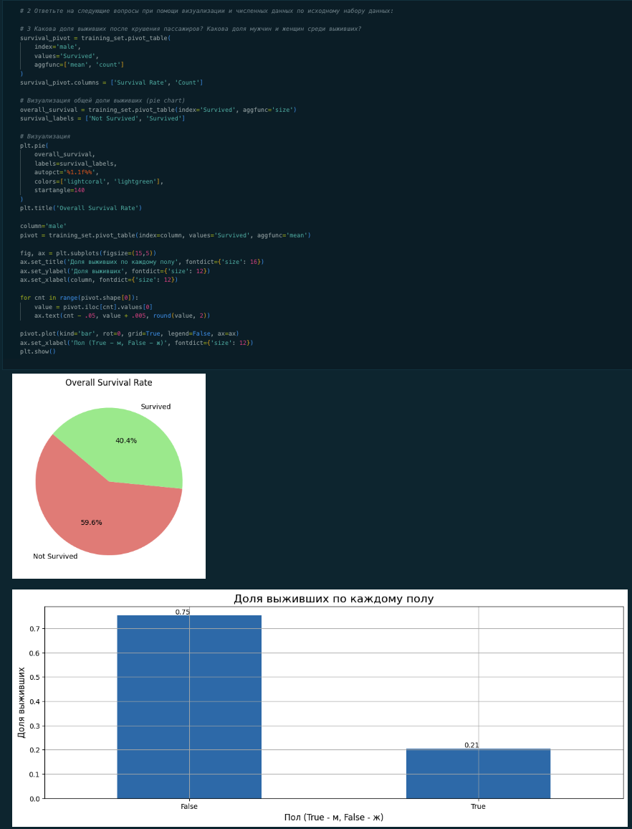

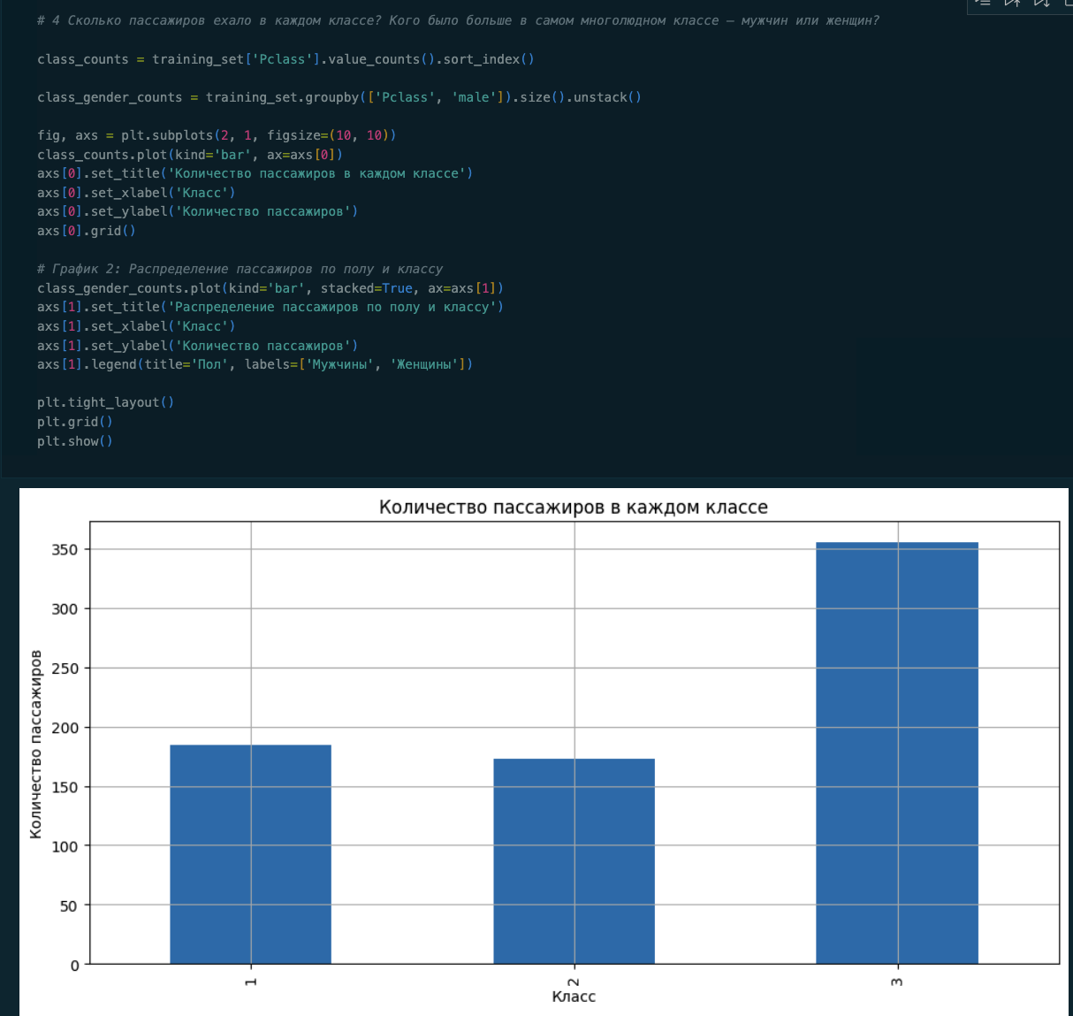
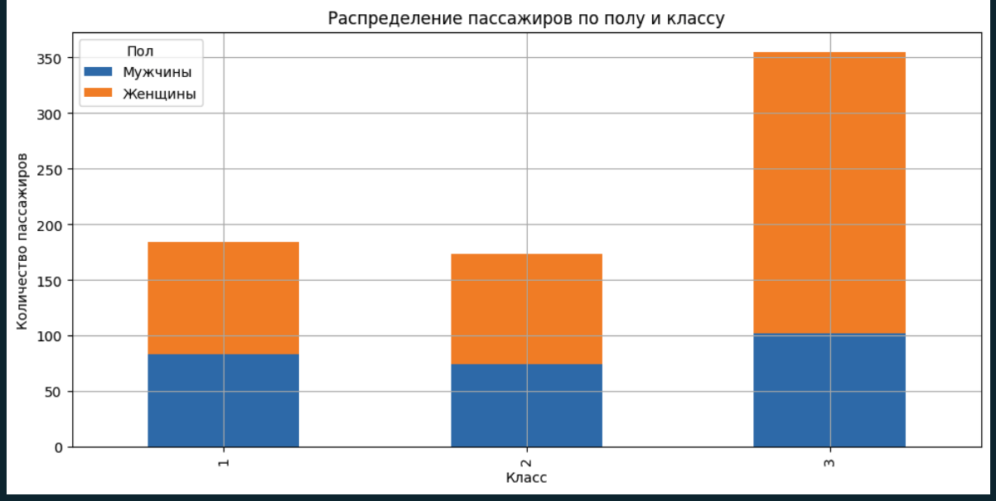
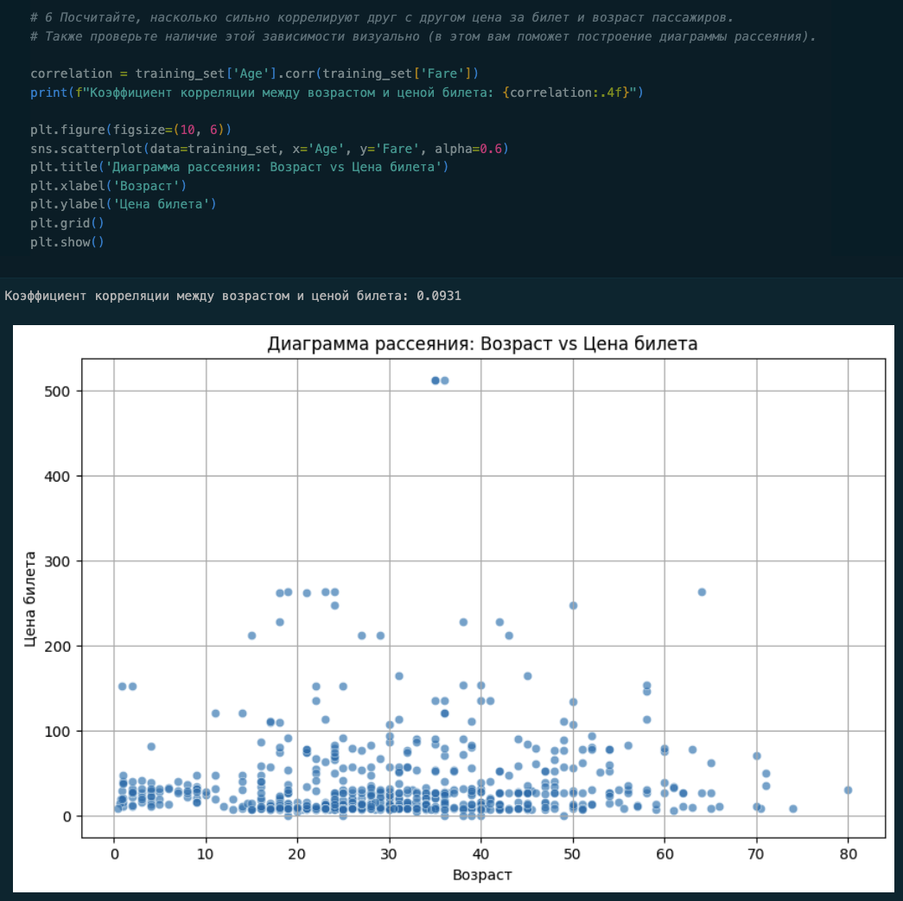
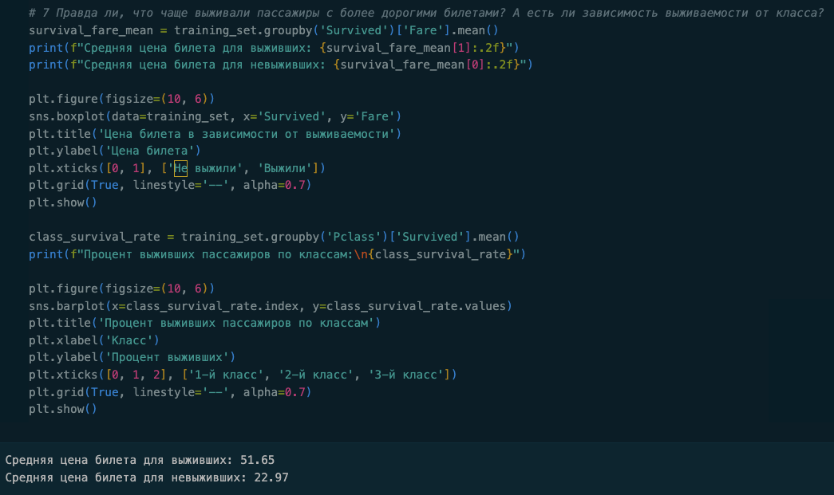
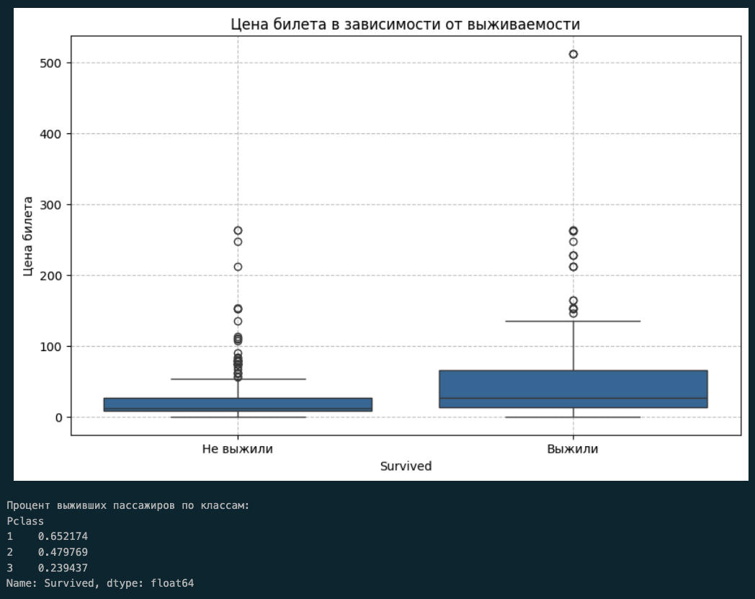
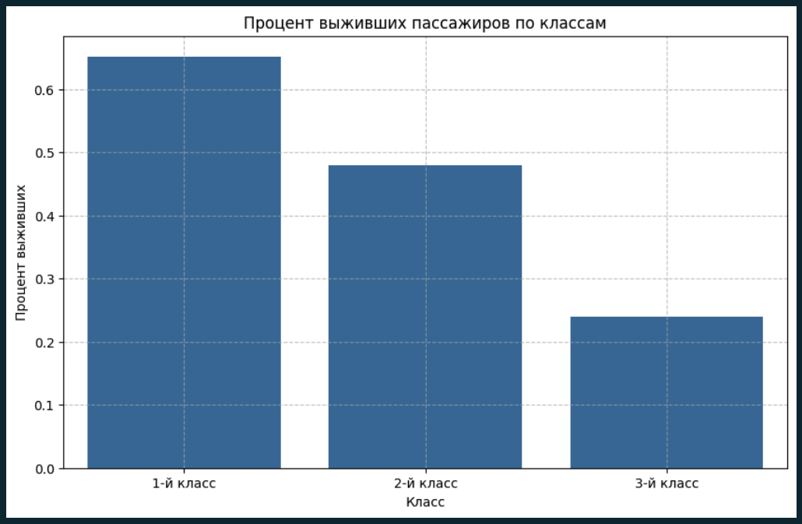
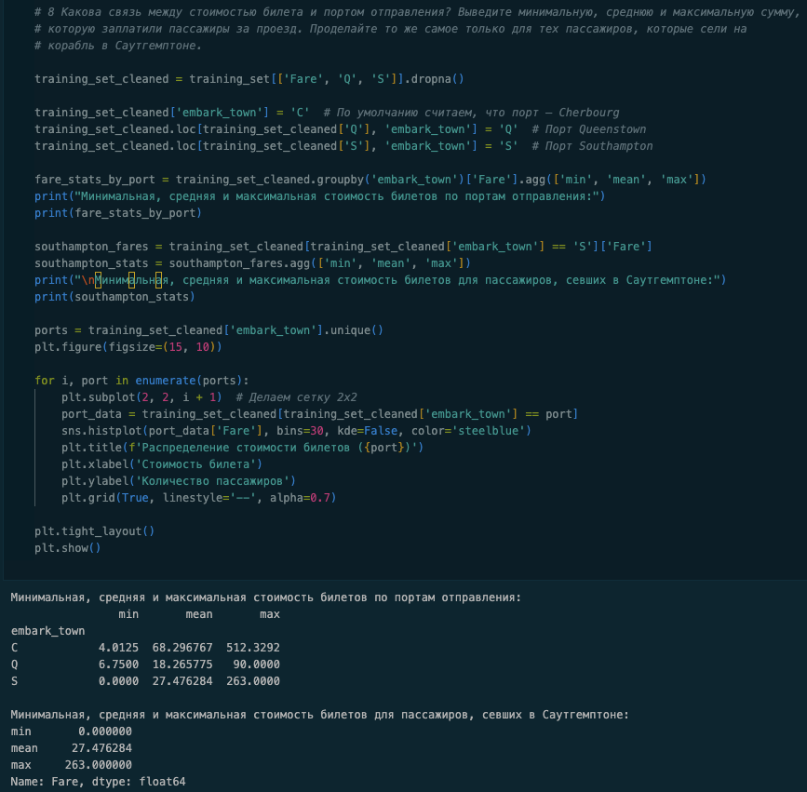
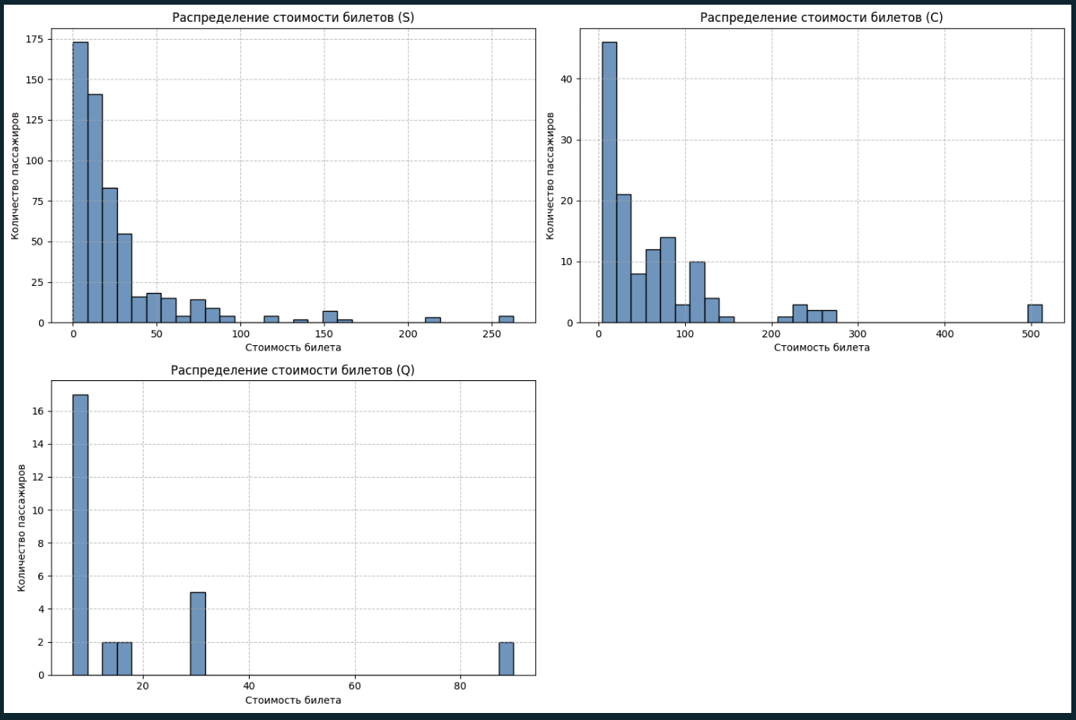
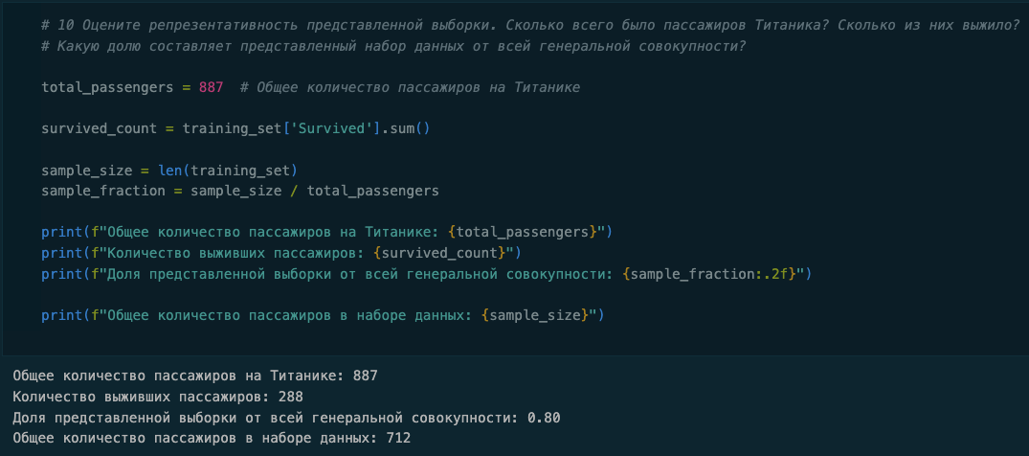
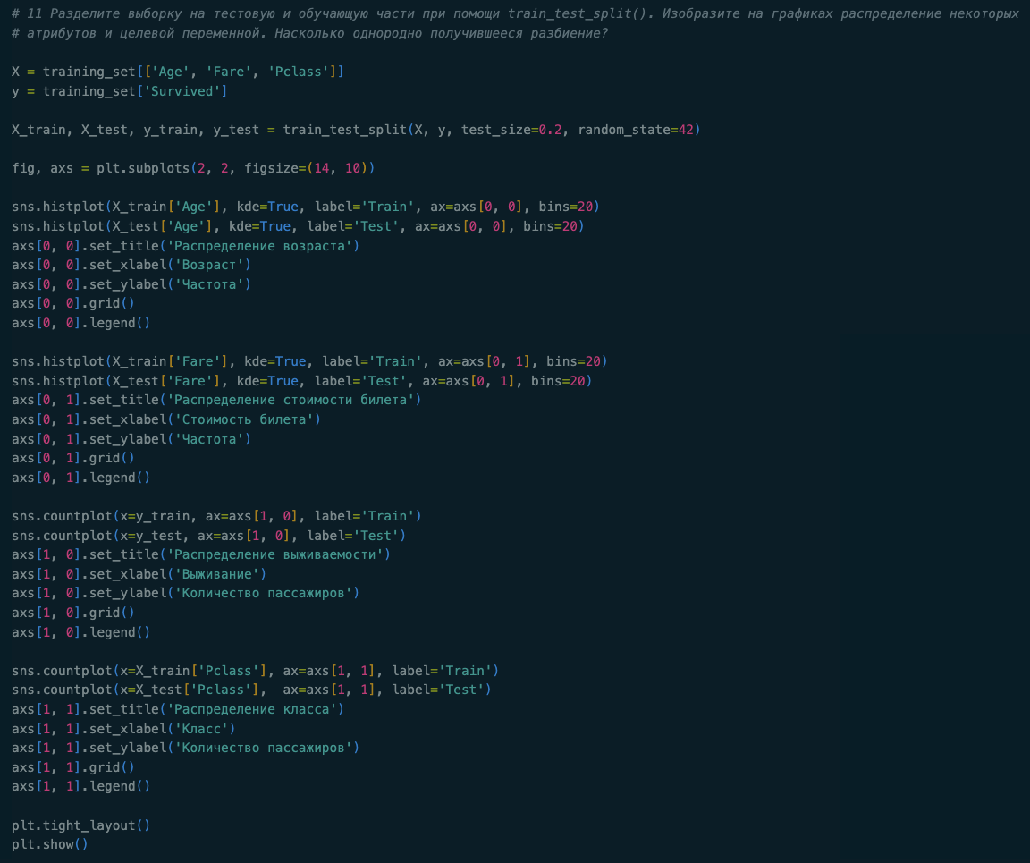
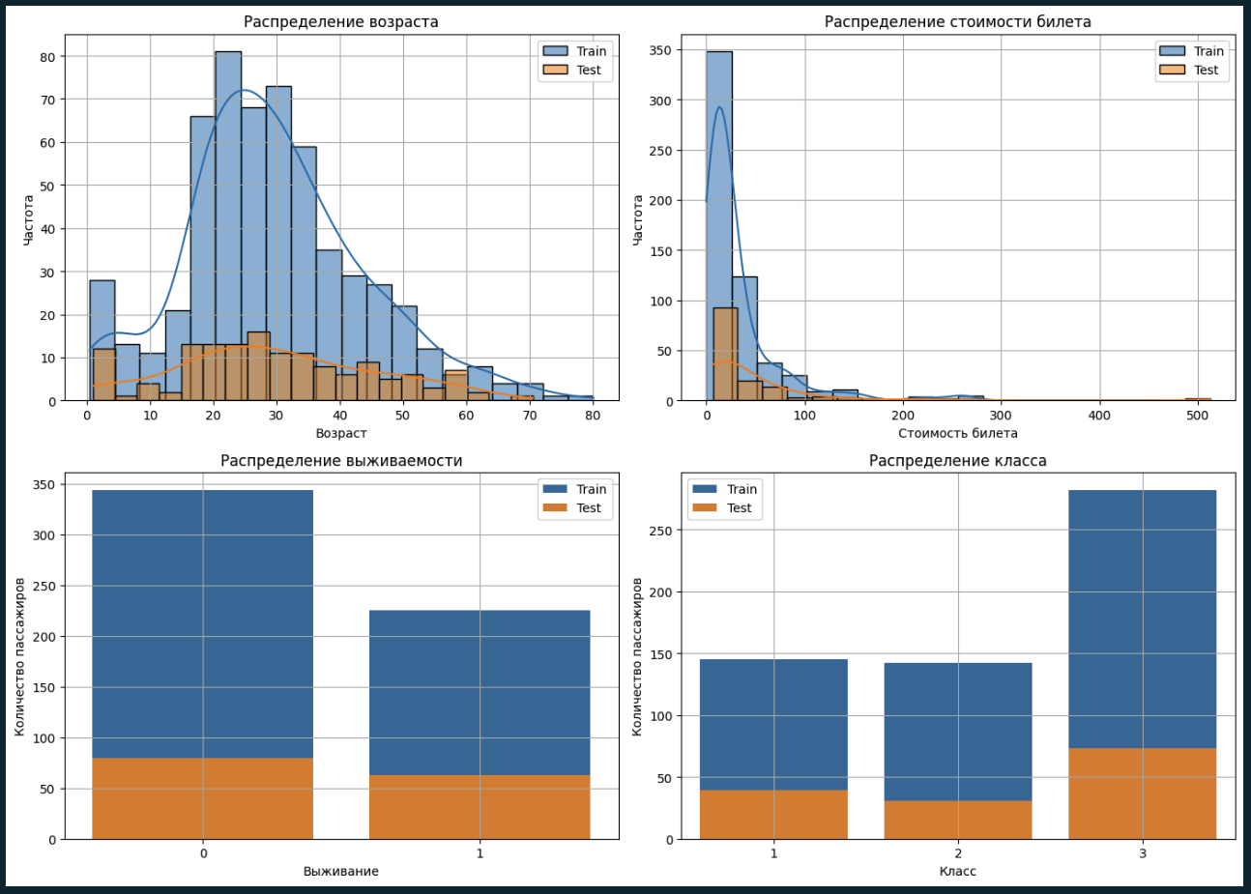
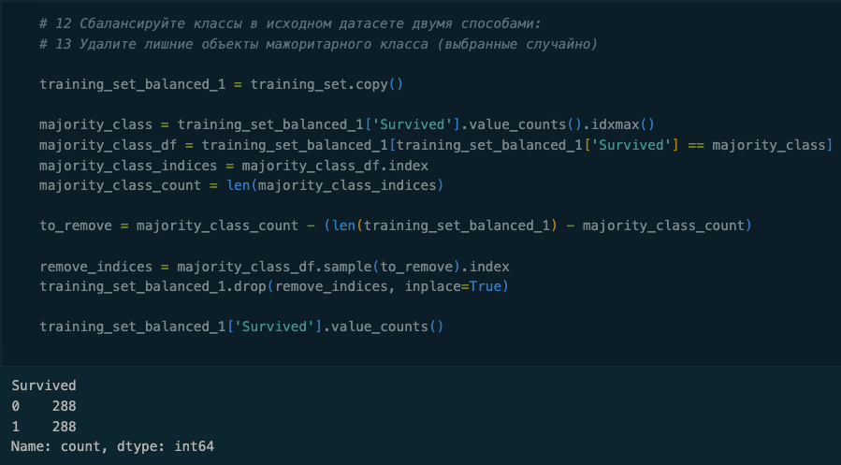
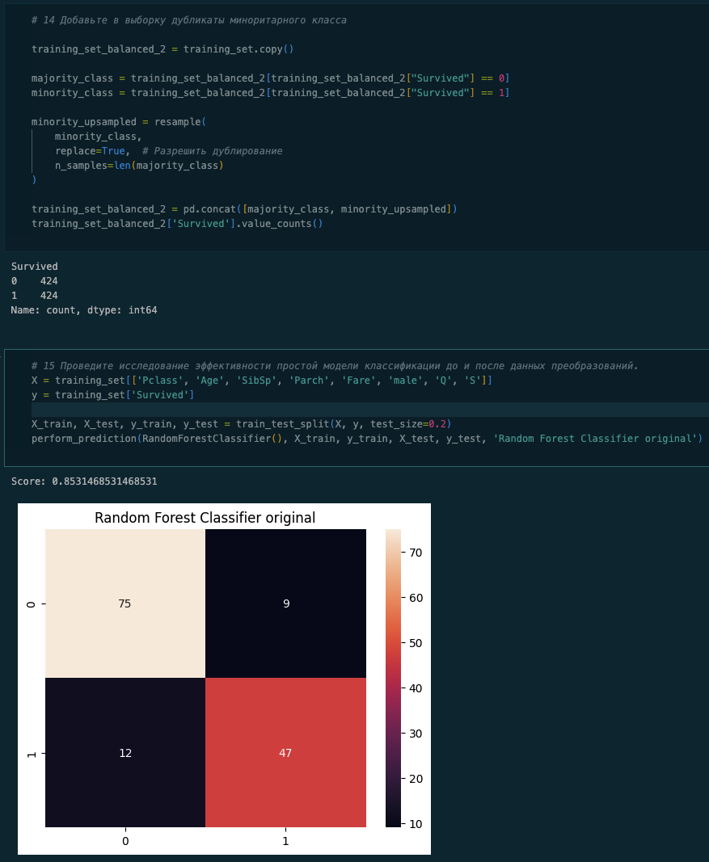
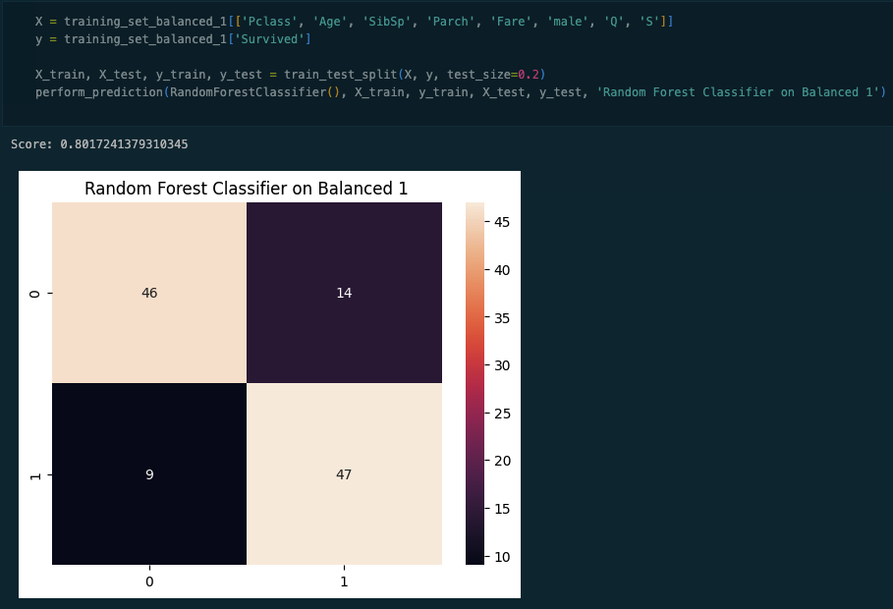
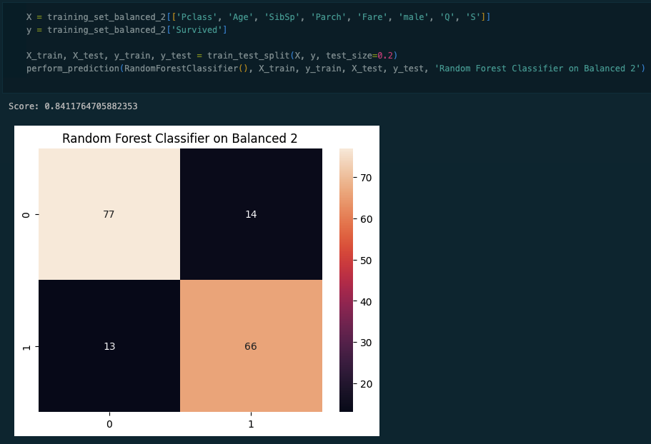
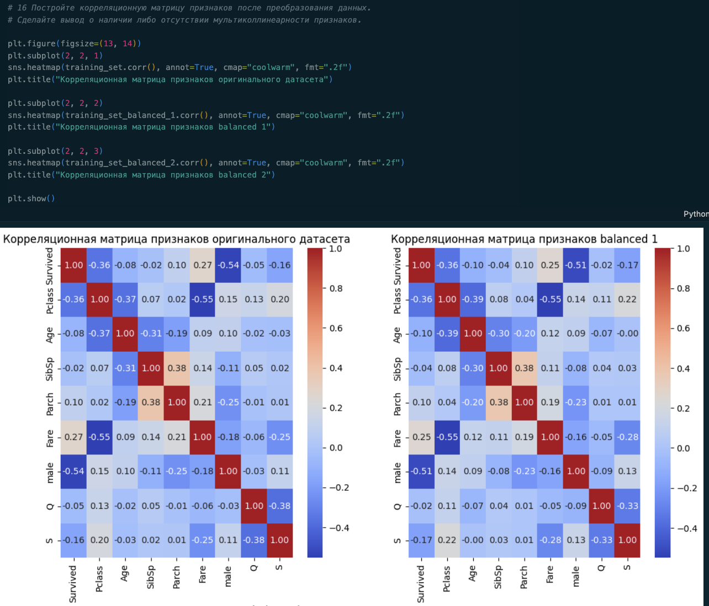
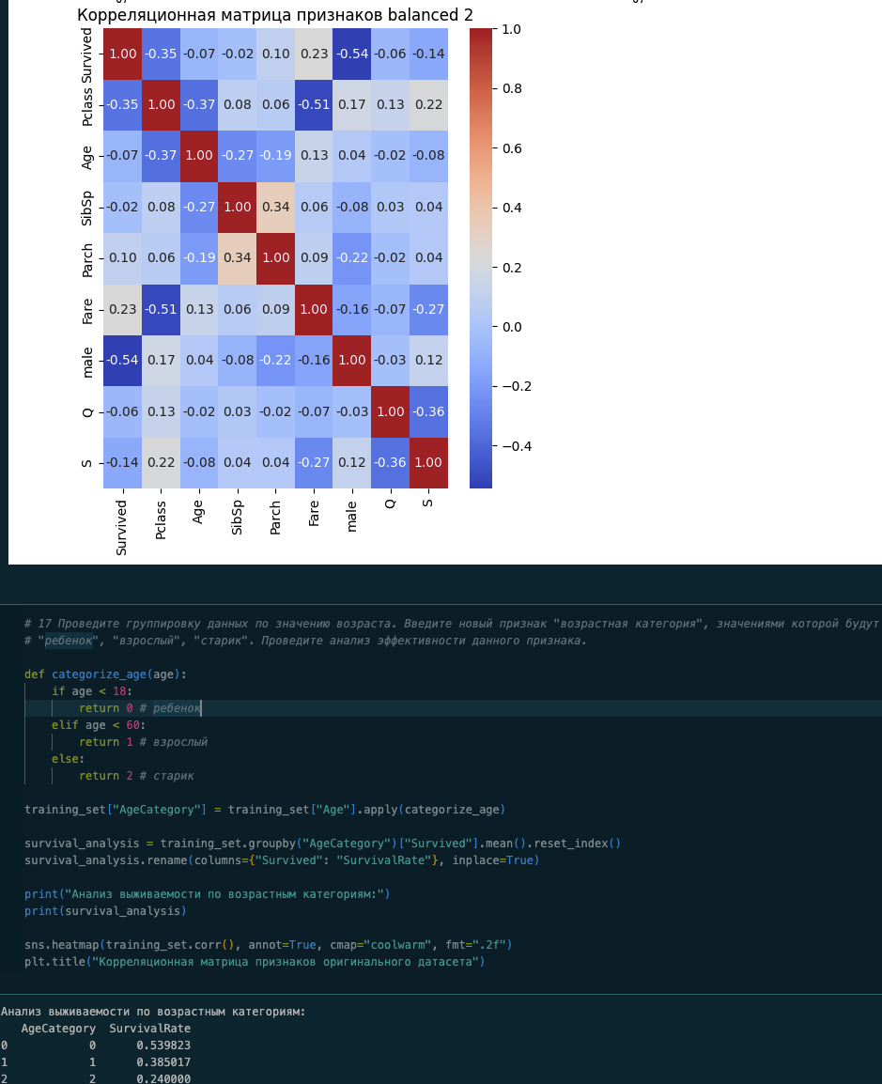
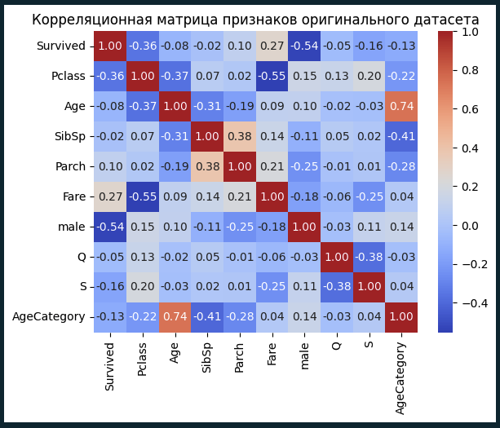

Вывод

В ходе анализа датасета Titanic было выявлено несколько ключевых закономерностей, связанных с вероятностью выживания пассажиров.

Женщины имели значительно больше шансов на выживание по сравнению с мужчинами, что объясняется приоритетной эвакуацией женщин и детей на шлюпки. Также было замечено, что пассажиры с более дорогими билетами имели выше шансы на выживание, вероятно, из-за лучших условий обслуживания и преимуществ при эвакуации. Кроме того, существовала связь с портом отправления Саутгемптон: пассажиры, отправлявшиеся из этого порта, обладали немного более высокой вероятностью выживания по сравнению с другими портами, такими как Куинстаун и Йорк.

Контрольные вопросы
- Какие основные виды визуализации вы знаете? Какие у них области применения?
- Гистограммы (Histograms). Позволяют анализировать распределение переменных и частоты значений. Применяются для изучения распределения числовых данных и выявления выбросов
- Диаграммы разброса (Scatter Plots). Используются для выявления зависимости между двумя переменными и определения их корреляции
- Линейные графики (Line Charts). Применяются для анализа изменений данных во времени, например, тренды и динамику во временных рядах
- Круговые диаграммы (Pie Charts). Наиболее удобны для отображения пропорций или долей данных. Часто используются в задачах, где нужно показать процентное соотношение категорий
- Столбчатые диаграммы (Bar Charts). Позволяют сравнивать категории данных по величине. Применяются для сравнения значений между группами данных
- Ящико-боксы (Box Plots). Отображают распределение данных, медиану, межквартильный диапазон и выбросы. Применяются для статистического анализа и проверки гипотез
- Тепловые карты (Heatmaps). Используются для отображения матричных данных и выявления закономерностей между переменными. Например, в анализе корреляции или визуализации таблиц данных
- Какие типы визуализации больше всего подходят для анализа совместного распределения двух непрерывных переменных?
- Scatter Plot показывает корреляцию и тренды между переменными
- Density Plots демонстрируют вероятность распределения данных
- Contour Plots визуализируют зоны высокой плотности данных
- Какие типы визуализации больше всего подходят для анализа совместного распределения двух дискретных переменных?
- Столбчатые диаграммы сравнивают частоты категорий переменных
- Кросс-таблицы (Cross-tabulations): отображают частотное распределение двух переменных
- Heatmaps визуализируют частоты пар категорий с помощью цветовой шкалы
- Диаграммы точек показывают распределение пар значений и их частоты
- Как лучше всего построить совместное распределение дискретной и непрерывной переменной?
- Box Plot позволяет показать распределение непрерывной переменной для каждой категории дискретной переменной
- Bar + Density Plot позволяют сравнить средние значения и распределения
- График точек (Violin Plot) комбинирует элементы ящика с усами и плотности данных, показывая распределение непрерывной переменной по группам дискретной переменной
- Круговые диаграммы и разреженные плотности визуализируют группы дискретных категорий и их соответствующие распределения
- Как лучше всего построить совместное распределение двух непрерывных и одной дискретной переменной?
- Графики “Violin Plot” с разбивкой по категориям позволяют сравнить распределение двух непрерывных переменных по группам, определяемым дискретной переменной
- Параллельные координаты (Parallel Coordinates) позволяют визуализировать многомерные зависимости между переменными
- Как лучше всего построить совместное распределение двух дискретных и одной непрерывной переменной?
- Box Plot позволяет показать распределение непрерывной переменной по каждой комбинации категорий двух дискретных переменных
- Графики с наложением плотности (Density / Violin Plots) позволяют визуализировать, как непрерывная переменная распределяется по группам, определяемым двумя дискретными переменными
- Столбчатые диаграммы с наложением позволяют визуально сравнить распределения непрерывной переменной между группами двух категориальных переменных

